Жеке кабинетте тіркелу

Жүйеге алғаш кірген кезде Жеке кабинетке кіру үшін тіркеуден өту қажет. Ол үшін «Жүйеге кіру» парағында «Тіркелу» батырмасын басыңыз (1-сурет).

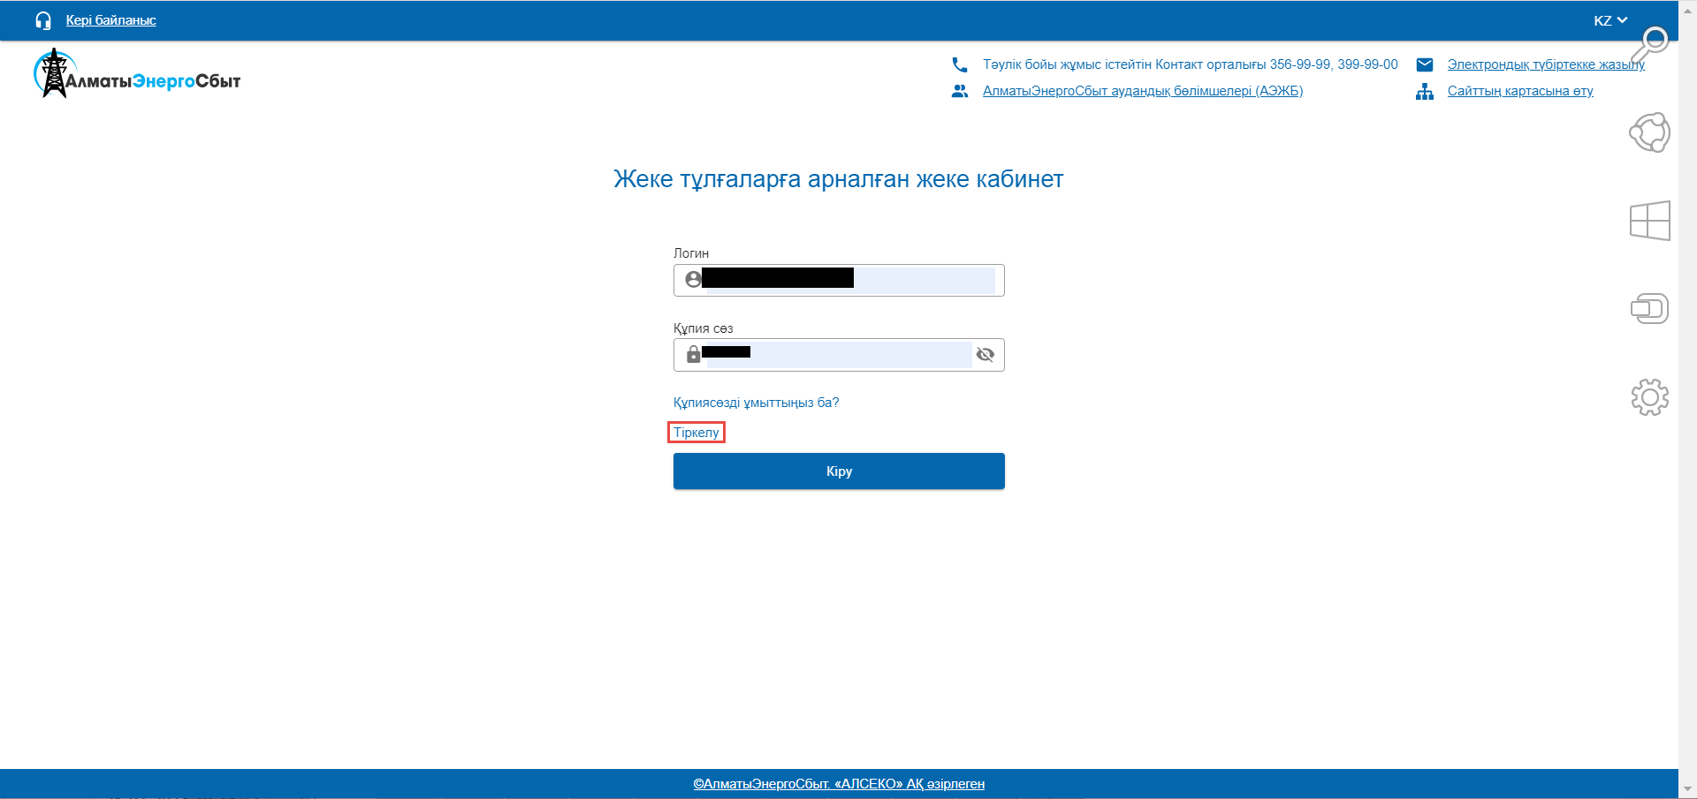1-сурет. Жүйеге кіру

Пайда болған «Тіркеу» (2-сурет) терезесіндегі барлық қажетті жолдарды толтырыңыз:
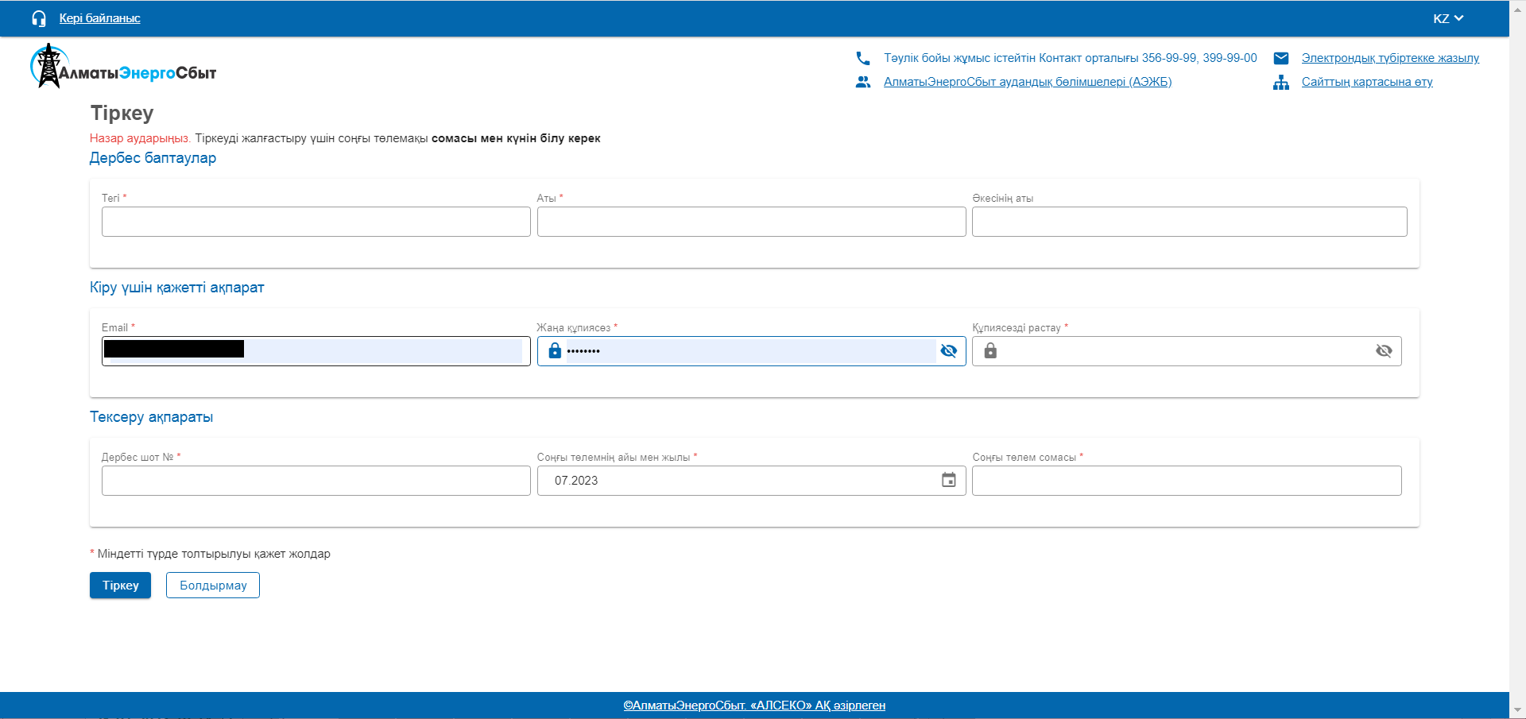
2-сурет. Тіркеу

Дербес баптаулар:

- ТАӘ (абоненттің тегі, аты, әкесінің аты)

Кіру үшін қажетті ақпарат:
- E-mail (құпиясөзді ұмытқан жағдайда, сіз осы электрондық пошта арқылы оны қалпына келтіре аласыз)

- Мекенжайда пошта жүйесінің пайдаланушы атын домендік атаудан бөлетін арнайы «@» таңбасы болуы керек;

- Мекенжайда "бос орындар", ",", ":", ";", "!", "#", "%", "*", "(", ")", "=", "+", "{", "}", "[", "]/", """, "'", "/", "\" және "тура слэш", "$", "<", ">" таңбалары болмауы тиіс.

- Мекенжай тек латын әріптерімен жазылуы керек.

Жаңа құпиясөз кемінде 8 таңбадан, ең көбі 12 таңбадан тұруы керек, енгізген кезде тек қана латын әліпбиінің әріптерін қолдану керек және кем дегенде:
- 1 цифрды;
- латын әліпбиінің жоғарғы регистрдегі 1 әрпін;
- латын әліпбиінің төменгі регистрдегі 1 әрпін;
- 1 арнайы таңбаны (@#$%&) қамтуы тиіс.

- Құпиясөзді растау (жаңа құпиясөзді растау)

Тексеру ақпараты
- Дербес шоттың нөмірі;
- Соңғы төлемнің күні мен жылы;
- Соңғы төлем сомасы (барлық коммуналдық қызметтер бойынша «АЛСЕКО» АҚ-ның алдыңғы түбіртегінде төленген соңғы соманы енгізу қажет. Төлем сомасы толығымен, нүкте арқылы және комиссиясыз енгізіледі (егер сіз соманы тиынсыз төлесеңіз де, нөлдерді нүкте арқылы көрсетіңіз, мысалы: 2564.00)

*Міндетті түрде толтырылуы қажет жолдар

Барлық жолдарды толтырғаннан кейін «Тіркеу» батырмасын басыңыз

Жүйе Сізді сәйкестендіреді, яғни Сіз енгізген ақпараттың «Алматыэнергосбыт» ЖШС деректер базасындағы деректермен сәйкестігін тексереді.

